Ateliers les 5 sens et la concentration :

Petits conseils pour les parents
Vous pouvez aider votre enfant à se concentrer en jouant.
Chacun de nous développe un sens (ou 2) plus que les autres. Plus votre enfant développe les autres sens plus ça l’aide à se concentrer et à apprendre.

Suite des ateliers :
Le corps, le cerveau et la mémoire
Le toucher. Rêve éveillé : les « mentors » pour renforcer la confiance en soi.

Développer son toucher :
Le toucher est un sens important chez les tous petits, qu’ils perdent souvent en grandissant.
Petits jeux faciles :
Reconnaître des objets ou des textures les yeux bandés.

Et pour la concentration et la mémoire : demandez lui de placer 5 objets qu’il aura bien identifié, dans 5 endroits différents de la pièce, et ensuite de vous dire les yeux fermés où est placés chaque objet.

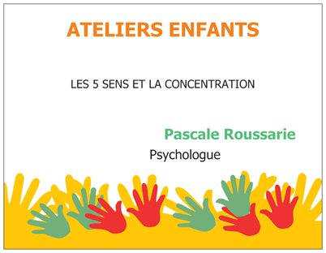

Pour que les ateliers restent bénéfiques à votre enfant, pensez à jouer avec lui et à lui laisser du temps libre…

